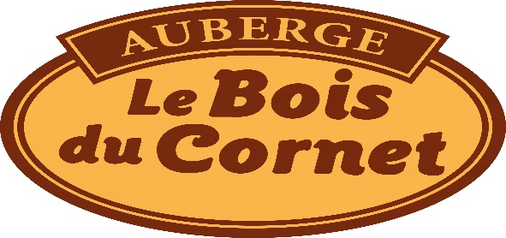
SAMEDI 13 AVRIL 2019
La Forclaz
REPAS DANSANT 32€
Animé par « ELODIE GENOUD »

A PARTIR DE 19 HEURES à la salle des fêtes de La Forclaz - Repas à 20h00
Choucroute
(Charcuteries maison)
Fromage
Café
RESERVATION OBLIGATOIRE
Au 04.50.73.37.78 ou 06.28.75.31.36

